**Проект «Ёлочка –зелёная иголочка!».**

**Характеристика проекта:** познавательно -творческий, исследовательский, краткосрочный.

**Участники**: дети младшей группы, педагоги, родители воспитанников.

**Срок реализации:** с 1 – 15 декабря 2023 г.

**Актуальность данного проекта**:

«Пусть елочка - красавица в лесу растет. И пусть с зимой встречается под каждый Новый год! А дома в уголке своем живет ее сестра. Из фантиков и ленточек сверкает мишура. С мальчишками, девчонками повесили шары. Мы тоже ведь волшебники, эй, елочка, смотри!»

Наступила зима. Вот уже снег хрустит под ногами. Приближение Нового Года все ощутимее. А главное дерево праздника, конечно же, елка, украшенная игрушками, гирляндами, мишурой, она создаёт особое праздничное настроение. Но каждый год после новогодних праздников мы наблюдаем картину, как около мусорных баков валяются ёлочки, которые недавно украшали дома и радовали детей. Не правда, ли грустная картина? Мы задумались, а могут ли дети помочь лесным красавицам, изменить ситуацию? Поэтому мы решили до наступления новогодних праздников привлечь внимание детей, родителей к этой проблеме - сохранения лесных красавиц.

Данный проект- возможность показать альтернативу лесным елкам, дать понимание того, что для празднования Нового года не обязательно рубить елки, можно создавать их своими руками. Необходимо формировать начало экологической культуры, бережного отношения ребенка к окружающей природе. Совместная деятельность сближает родителей и детей, учит взаимопониманию, доверию, делает их настоящими партнерами. Большую важность для ребенка представляет взаимопонимание между воспитателями и родителями, сотрудничества между ними.

**Проблема:** Как сохранить живую ель, не нарушая новогодние традиции. Основной вопрос «Почему нужно беречь ёлочку?»

**Цель проекта**

1. Создание условий для формирования у ребенка элементов экологической культуры, развития познавательного интереса детей к окружающей среде

**Задачи проекта:**

Обучающие:

- продолжать активизировать исследовательскую активность при поиске решения поставленных задач

- Расширять знания детей о ели, строении дерева, разъяснить отличительные особенности, значение в природе и жизни человека;

Развивающие:

- развивать навыки сотрудничества и познавательную активность

- развивать связную речь, мышление, расширять активный словарь

- развивать интерес к продуктивным видам деятельности

Воспитательные:

- воспитывать дружеские взаимоотношения, любовь к народным традициям

- развивать способность детей оказывать посильную помощь взрослому в подготовке к празднику

- Воспитывать у детей бережное, ответственное, эмоционально-доброжелательное отношение к миру природы, к живым существам в процессе общения с ними.

**Задачи работы с родителями:**

- побуждать родителей к совместной деятельности с детьми

- показать важность сбережения елей и возможные преимущества искусственной ели

- укреплять связи дошкольного учреждения с семьей

**Предполагаемый результат:**

Обогатятся представления детей об отличительных особенностях ели и о важности её охраны. Ребенок принимает участие совместно со взрослыми в изготовлении ёлки из разного материала; умеет наблюдать, анализировать и делать выводы; знает стихотворения и песенки о ёлке.

**Продукт проектной деятельности:** Оформление совместными работами детей и взрослых группы к Новому году

Обновление стенда «Как живёте дети? Я и моя ёлочка.»

Создание в ходе проекта для общения онлайн в условиях ограничений по карантину видеорепортажей «Как мы нарядили ёлочку в этом Новом году», (а затем и видеоролика).

**Этапы проекта:**

**1 этап – подготовительный**

* создание условий для постановки задач, подбор объектов и методов, предварительная работа с детьми и родителями
* изучение необходимых сайтов и подбор художественной литературы (сказки, стихотворения, пальчиковая гимнастика); картин, мультфильмов, дидактических и подвижных игр, муз. репертуар
* составление плана взаимодействия с родителями и детьми

**Задачи:**

* определить актуальные знания детей по теме проекта, зону интереса в познании нового в данном направлении
* вызвать интерес к решению поставленных задач детей и взрослых

**Мотивация.**

После изготовления календаря на декабрь разговоры в нашей группе так или иначе все сводились к ёлочке: где взять? кто собирается уже ставить ёлочку? а в детском саду когда будет праздник ёлочки? можно ли елочку срубить в лесу? а зачем нужно её беречь?. Так мы погрузились в проект и начали постепенное планирование по модели 3-х вопросов в виде рисунков-схем, понятных детям.

**2 этап – практический.**Создание условий для развития творческих и познавательных способностей в совместной деятельности всех участников проекта. Поиск ответов на поставленные вопросы.

**Задачи:**

* создать и ввести детей в проблемные ситуации
* подготовить с помощью родителей необходимую информацию, материалы
* развивать коммуникативные и творческие способности у детей в процессе совместной деятельности
* Познакомить детей с ёлочкой, её отличительными внешними признаками: ветки-лапы, густые, иголки, пахнет смолой, зимой не опадает. Ветки ее называются лапками, они густые и зеленые. Иголочки у нее колючие, они не опадают, елочка остается зеленой, даже когда холодно. Иголочки у елочки пахнут. Елочка смелая, храбрая, не боится зимнего холода. Зима любит елочку, укутывает ее сугробами, а её иголки не опадают.
* Сформировать представление о хвойном дереве, которое растет в лесу, его особенностях. Побуждать детей отвечать на вопросы взрослого; активизировать словарный запас; воспитывать любовь к природе.

**Приблизительный пассивный и активный словарь (3-4 года):**

***Существительные:*** елочная игрушка, подарки, Новый год, елка, шарик, гирлянда, фонарик, сосулька, флажок, мишура, дождик, Дед Мороз, Снегурочка, хоровод.

***Прилагательные:*** стройная, пахучая, колючая, пушистая, мохнатая, зеленая, красивый, блестящий, маленький, большой, круглый, овальный, квадратный, треугольный прямоугольный, новогодний, весёлый, добрый, сердитый.

***Глаголы:***танцевать, плясать, украшать, праздновать, дарить, благодарить, наряжать, поздравлять.

***Познавательное и речевое развитие***

- ОД - «Рассказ о приключениях зелёной ёлочки», «Ель – красавица наших лесов», пересказ М. Шкурина «Сказка про елочку»

- ИКТ - рассматривание фото и иллюстраций «Ёлочка в лесу», «Новогодняя елка», мультфильма «Как медвежонок и ёжик ёлку искали».

- цикл наблюдений по теме проекта: чем отличается ёлка от других деревьев? Сравнение искусственной и живой ели

- сравнение веточек ели и сосны с помощью методики «Волшебная лупа»

- чтение сказок «Снегурушка и лиса», В. Коловрат «Старая сказка», «Новогодняя детская сказка про одинокую елочку», С. Козлов «Новогодняя сказка», стихов С. Михалков «Елочка», Е. Трутнева «С Новым годом», К. Чуковский «Елка», С. Михалков «В снегу стояла елочка…», М. Ивенсен «Елочка, елка»; А. Барто «К детям елочка пришла».

- Загадывание загадок о новом годе, стихотворений - добавлялок

- лексико– грамматические игры и упражнения: «Какая ёлочка?» (подбор определений к слову «ёлочка»), «Нарядим ёлочку» (составление предложений), «Подарки от Деда Мороза» (усвоение глаголов), «Назови ласково», «Скажи какие?», «Узнай словечко».

- заучивание наизусть с использованием мнемотаблицы Е. Благинина «Ёлка»

***Социально-коммуникативное развитие***

- постепенное совместное планирование дел по проекту, зарисовка схемой-рисунком, подведение промежуточных итогов «Что делали? Что еще можно сделать?»

- беседы и сит. разговоры

* Как узнать елку? Рассмотрим нашу ёлочку (познакомить с елью, учить любоваться елью).
* Наша ёлочка живая (наблюдение, воспитывать бережное отношение к живому дереву). Сравнение живой и искусственной ёлочки (познавательное занятие)
* «Что мы знаем о ёлке?» наблюдение на прогулке за ёлкой
* «Как нужно беречь ель?» «Кто дружит с ёлью?»
* О предстоящем празднике: «Что такое Новый год?» Обобщить и пополнить знания о елочке и новогодних игрушках.

- д/задание -составление рассказов «Моя елочка» по фото и видео-запись для ребят группы

*-* *Игры и упр*.: лото «Подбери новогодние шарики на веточку», д/игры «Подбери пуговицы снеговику», «Собери елку», «Что лишнее?», «Найди пару», «Найди такую же игрушку», «Наряди ёлочку» (крышками, камушками), «Найди самую высокую, самую низкую ёлку», «Собери бусы для елки», «Угадай-ка: формировать пространственные отношения»

- объединение небольшими группами для сюжетных и сюжетно-ролевых игр «Едем в магазин за ёлкой», «Семья. Украшаем дом к празднику», «Строим дом» (в том числе используя мягкие модули)

***Художественно-эстетическое, физическое развитие***

- ОД - рисование «Праздничная ёлочка», «Веточка для ёлки», «Серпантин танцует»

аппликация «Игрушка-снежинка на ёлочку», «Гирлянда из ёлочек», аппликация –выкладывание «Укрась новогоднюю игрушку», «Елочка из треугольников», лепка «Наряжаем ёлочку шариками», пластилинография «Шарики на ёлку»

- свободное рисование и раскраски по теме

- мастер –класс от детей «Рисуем манкой-На деревья на лужок тихо падает снежок»

- ИКТ - слушание детских песенок по теме, видеофрагментов с танцевальными движениями

- разучивание песенок и хороводов по плану муз руководителя

- конструирование моделирование «Маленькая ёлочка», выкладывание елочки из счетных палочек.

- обыгрывание знакомых сюжетов в театре на пальчиках «Как ёжик и медвежонок ёлку искали»

- пальчиковые игры и физкультминутки «Ёлка», «У нас стояла ёлка-зелёная иголка», «Ветер дует нам в лицо…», «Новый год», «Наша ёлка высока»

- упражнения и игры: «Зайка беленький сидит», «Заморожу», «Снег кружится», «Мы по лесу ходили и деревья находили», «1,2,3 –к ёлочке беги»

**Взаимодействие с семьями, РППС**

- виртуальная экскурсия «Какие елочки бывают в магазине?»

- консультация в уголок для родителей «История новогодней игрушки»

- индивидуальные консультации, беседы по ходу реализации проекта

- сбор необходимого материала для поделок

- коллекция «Ёлочки своими руками»

- фото и видеофрагменты образовательной деятельности в мессенджерах, показывающие продвижение и результаты проекта

- пополнение РППС:

* оформление группы работами и совместными поделками

* коллекция ёлочек вместе с родителями

* «Обновление стенда «Как живёте дети? Я и моя ёлочка»

* Создание видеоролика «Как мы нарядили ёлочку в этом Новом году»

**3 этап - Заключительный этап.**

Подведение итогов. Результаты:

* Осуществление проекта, ввиду ограничений по карантину, частично в режиме онлайн, презентация проекта – оформление группы
* созданы условия, способствующие развитию творческих способностей и навыков в продуктивных видах деятельности
* родители вовлечены в совместную деятельность с детьми, способствующую укреплению семейных связей

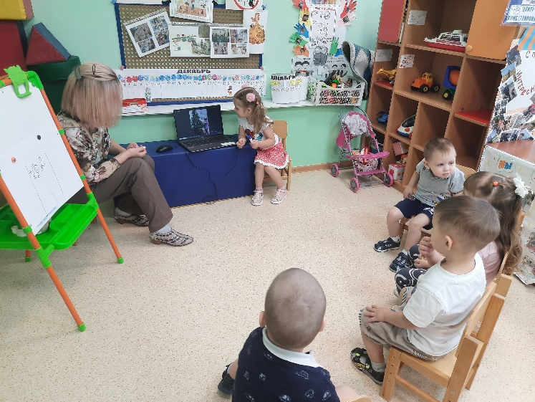 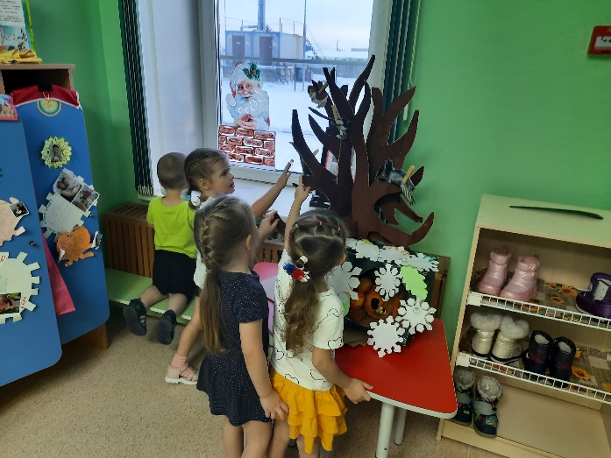

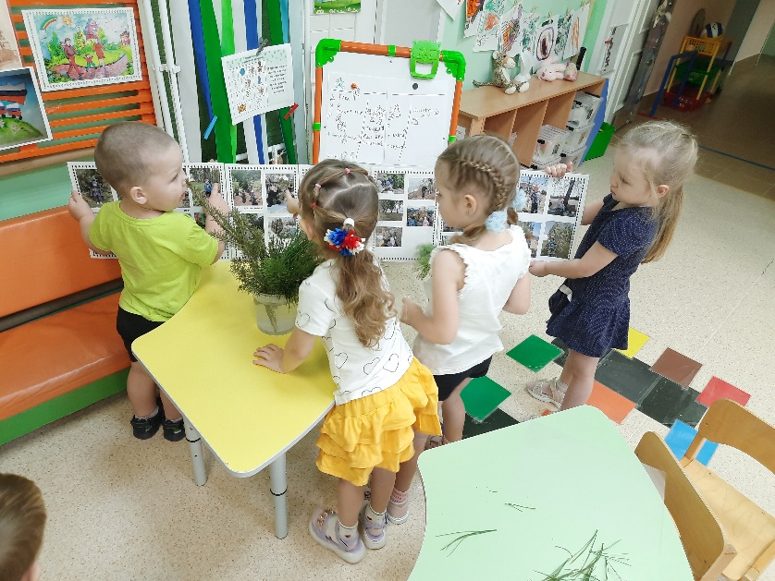 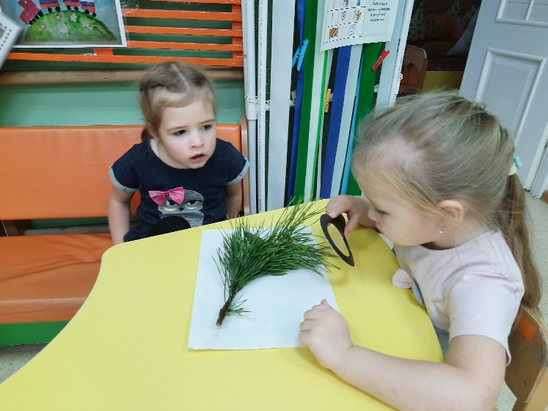

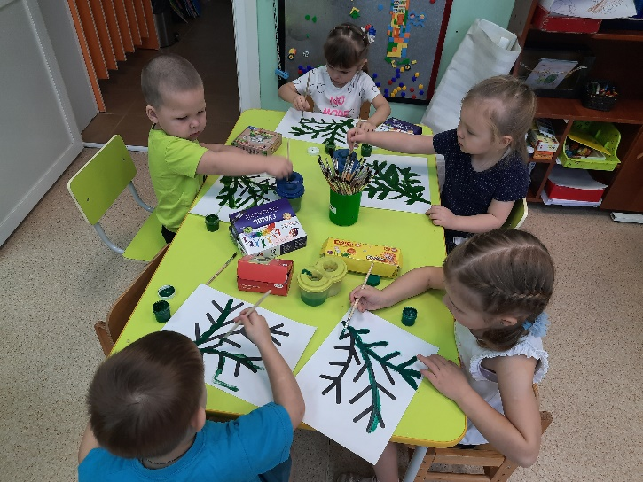 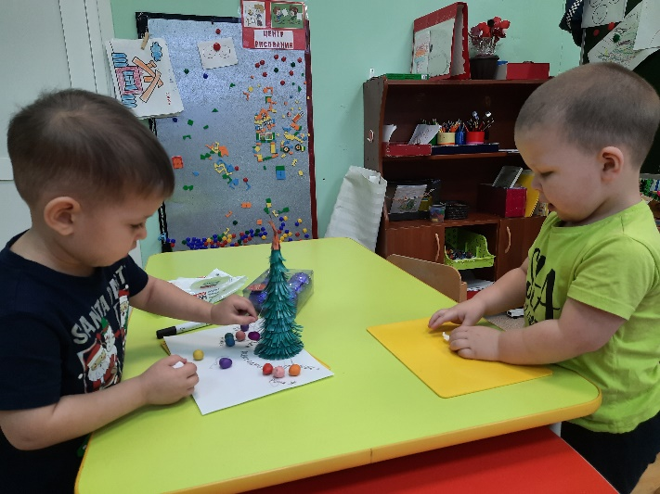

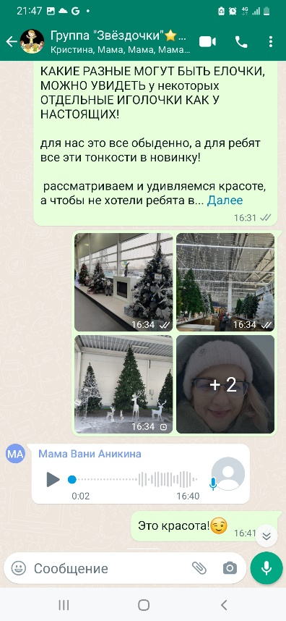 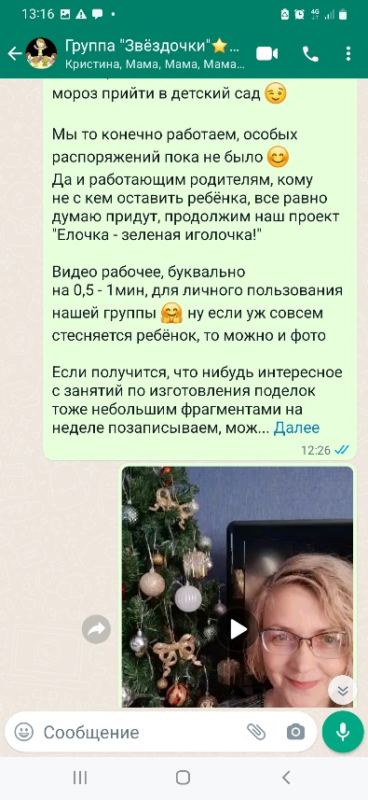 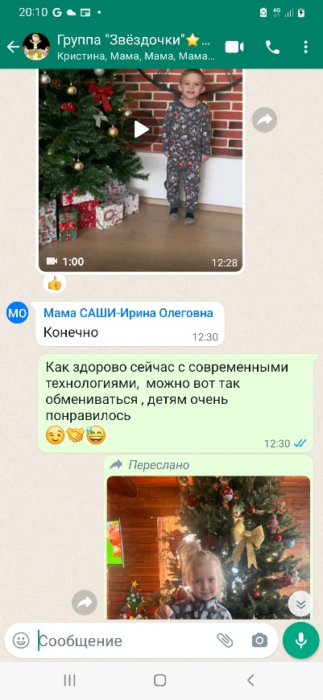

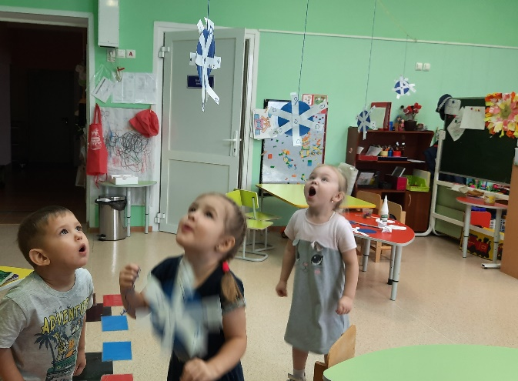 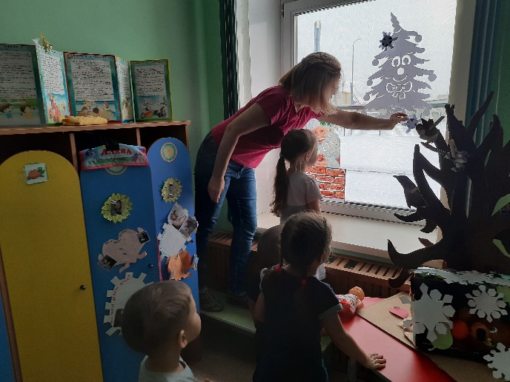

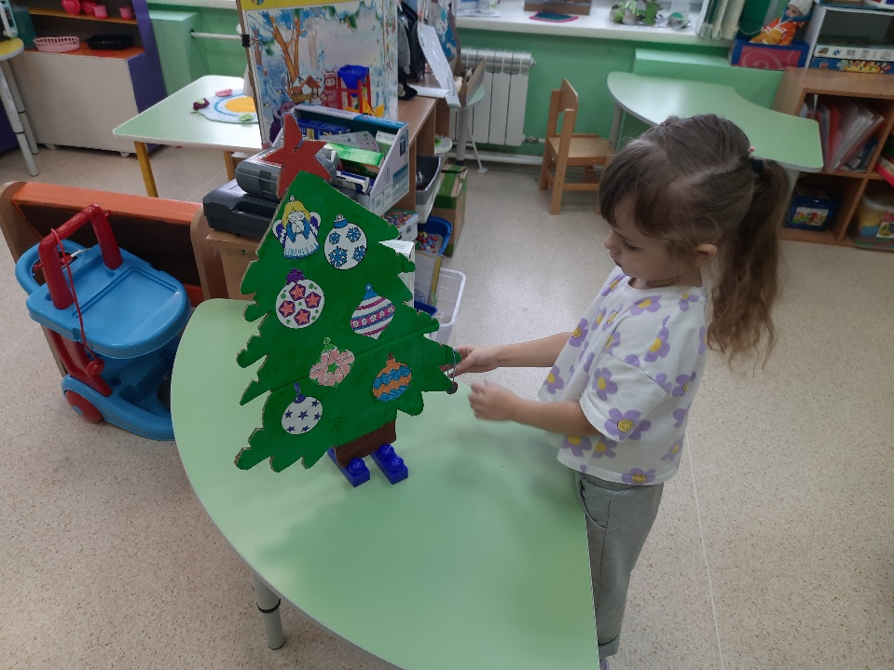 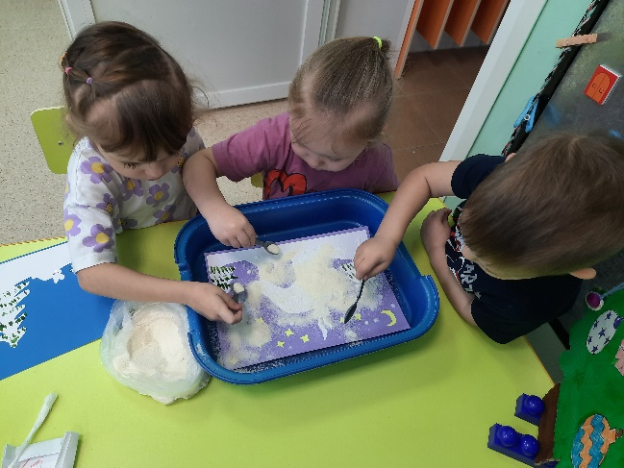

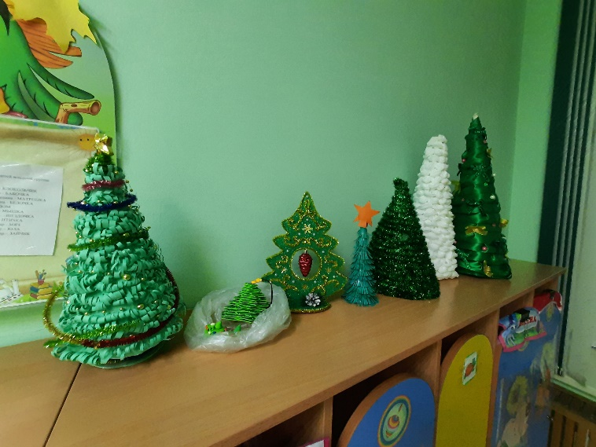

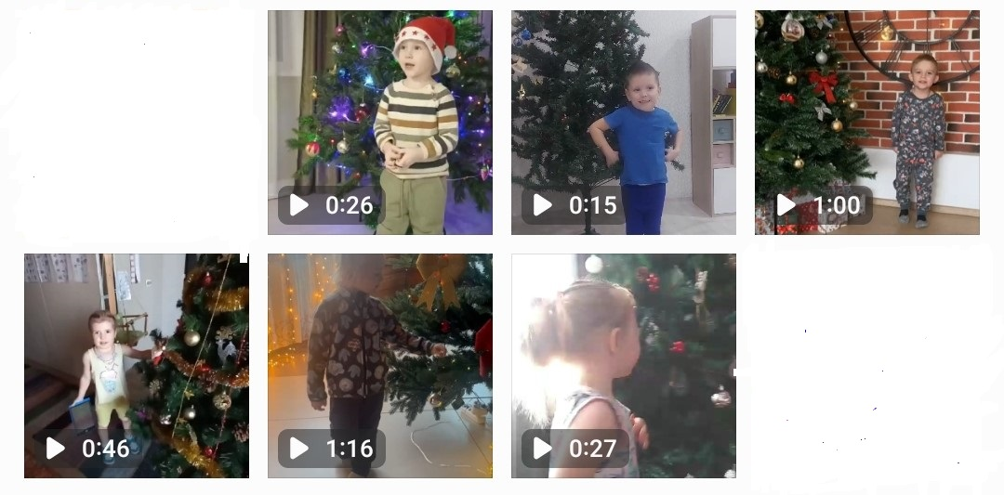

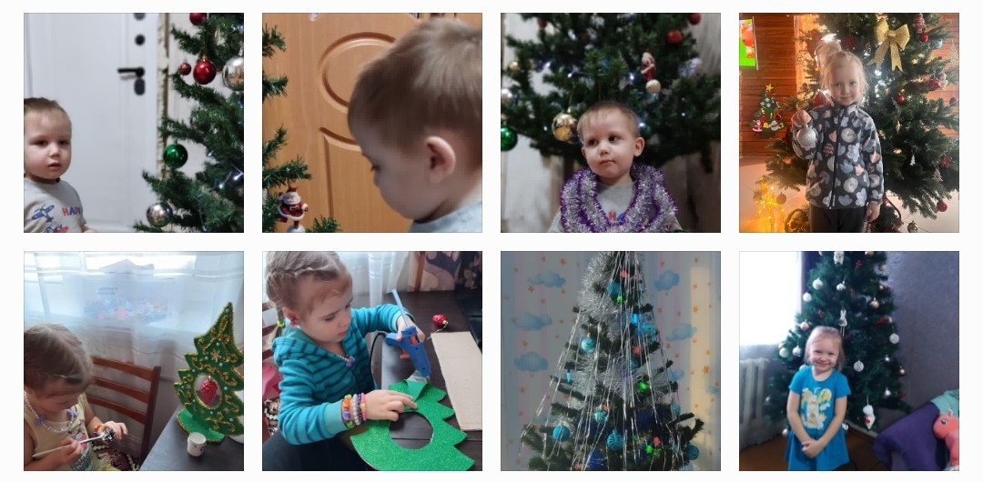

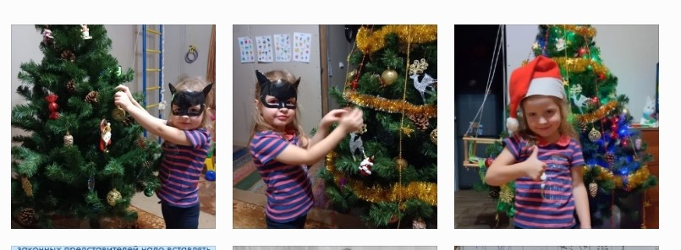

Воспитатель Осетрова Е.Н.